Домашняя работа
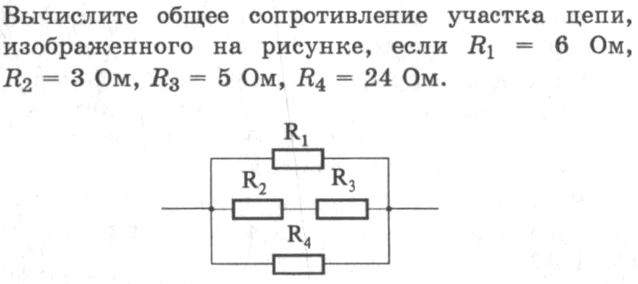
№1.

№2. Определите общее сопротивление цепи.

№3. Определите сопротивление цепи и напряжение на всём участке.

№4.
